数据科学视角下的红楼梦解读

根据自己的研究方向罗列出研究过程中可能需要用到的实验仪器，以及如何利用这些实验仪器开展相关实验。
答：

5.1 研究方向及个人研究思路简介
（1）研究方向：导师刘杰；主要研究方向是工业（/船舶）物联网；目前研究的问题是“利用数字孪生信息预测设备运行状态”。
（2）研究思路：从数据科学角度入手处理数字孪生信息的相关问题。
从资源类型角度看，数据科学的最终研究目标是实现数据、物质和能量之间的转换，即如何通过“数据的利用”方式降低“物质、能量的消耗”或（和）提升“物质及能量的利用效果和效率”。具体来讲，数据科学的主要研究目的可以分为以下几点：
1）大数据及其运动规律的揭示。
数据科学的首要目的是揭示大数据的内容、元数据及形态的基本特征及运动规律，帮助人们理解大数据的本质特征,并掌握数据开发利用的基本方法。
2）从数据到智慧的转换。
3）数据洞见(Data Insight)。
根据特定需求、挑战或现象，从数据中发现未知的、有价值的、可用于直接驱动某种行为的见解、规律、认知或新发现的能力。可见，数据洞见强调的是如何将数据转换为实际行动的过程。
4）数据业务化。
5）数据驱动型决策支持。
6）数据产品的研发。
7）数据生态系统建设。

5.2 实验仪器
由上节对实验方向简介可知，研究主要集中在数据处理与算法设计，所使用的实验仪器只需要一台计算机即可，其他更多的需要借助于计算机软件等。实验平台简介：
1）硬件
个人计算机一台：MacBook Pro
参数：
处理器：Intel(R) Core(TM) i5-7360U CPU @ 2.30GHz 2.30 GHz
内存(RAM)：8.00GB
2）系统
考虑到不同的数据处理需求，需要采用不同的技术；为了更好的使用某技术则尽量采用更适合该技术的操作系统环境进行。本人常用的操作系统有：
Windows：Windows10；
Unix：Mac OS
Linux：Ubuntu
虚拟机：另外为了更方便操作或切换，会使用虚拟机，目前在用的是：VMware Workstation Pro
3）软件开发平台（开发环境）
算法设计、数据处理、业务实现等科研及实验室相关工作，在操作系统软件基础上，还需要软件开发平台支持进行实现。本人常用的开发平台涉及有：
Windows10系统下：
Visual Studio 2017（注：作为号称“宇宙第一IDE”，所以用该IDE即可满足目前实验需求。）
SQL Server Management Studio
Mac OS系统下：
Anaconda
Visual Studio Code
Xcode
Memcached（NoSQL数据库）
4）常用程序语言
不同的语言具有其独特的语言特性，面对不同的任务，选择合适的语言可以更方便实现任务且达到的效果更好。本人常用的程序语言：
.NET系列（VB.NET、C#.NET）
Python —— 数据处理十分方便，R语言同理。
C/C++
4）其他软件
仿真分析软件、绘图软件等等也属于不可或缺的软件，这里不做重点展开。

5.3 数据科学实验中涉及到基础知识
（1）具备微积分、线性代数、概率论、矩阵论等高等数学知识；
（2）具备统计学的基本知识，了解会使用常用统计模型，如广义线性模型、时间序列模型、因子分析、结构方程建模等等；
（3）具备机器学习基本知识，了解会使用核心的机器学习算法，如回归/分类树、降维（PCA、MDS等）、分层聚类、贝叶斯网络等等；
（4）具备程序设计能力；建议掌握Python（或R）语言的基本使用方法；
（5）了解会使用常用的数据科学中的模块与工具包，如：
基础库: Pandas, Numpy, Scipy。
绘图及可视化: Matplotlib, Seaborm, Bokeh, Basemap, Plotly, NetworkX。
机器学习: SciKit-Learn, TensorFlow, Theano, Keras。
统计分析: Statsmodels。
自然语言处理、数据挖掘及其他: NLTK, Gensim, Scrapy, Plten
（6）建议学习Markdown、Github等相关的常用内容。

5.4 利用实验仪器开展数据科学相关实验
这里简要介绍数据科学中进行相关实验的流程，下一节讲解一个完整的数据科学项目进行补充。
（1）数据科学实现从数据到智慧的转换。
实现从数据到信息(Information)、数据到知识(Knowledge)、数据到理解(Understanding)和数据到智慧(Wisdom)的转换。DIKUW模型及应用如图*所示。

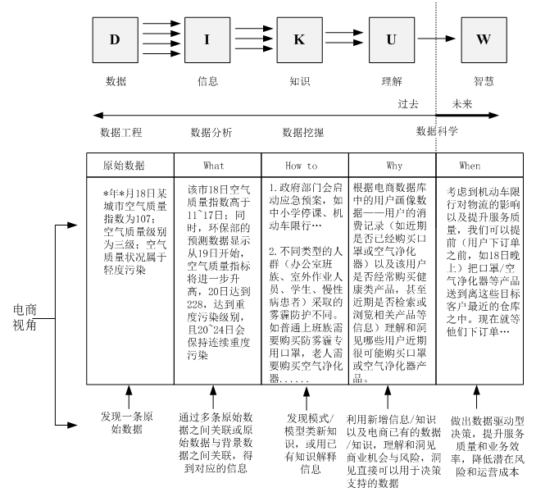
图* DIKUW模型及应用
（2）数据科学的基本流程
从整体上看，数据科学所涉及的基本流程如图*所示，主要包括数据化、数据处理、探索性分析、数据分析与洞见、结果展现和提供数据产品。数据科学项目的基本流程如图*所示。
（1）数据化：从现实世界中收集（捕获和记录）原始数据——零次数据。
（2）数据（预）处理：将原始数据（零次数据）转换为干净数据——一次数据、二次数据或三次数据。
（3）探索性分析：在无（或较少）先验假定的前提下,采用作图、制表、方程拟合、计算特征量等手段，初步探索数据的结构和规律，为数据分析提供依据和参考。
（4）数据分析与洞见：根据“干净数据"本身的特点和“探索性数据分析”的结果，设计/选择/应用具体的机器学习算法/统计模型进行数据分析。
（5）结果展现：在机器学习算法/统计模型的设计与应用的基础上，采用数据可视化、故事描述等方法将数据分析的结果展示给最终用户，提供“决策支持”。
（6）提供数据产品：在机器学习算法/统计模型的设计与应用的基础上，还可以进一步将“于净数据”转换成各种“数据产品”，并提供给“现实世界”进行交易与消费。
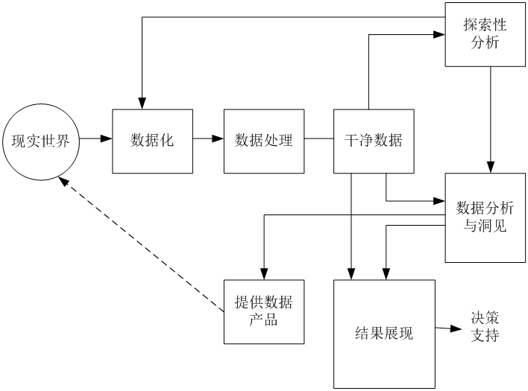
图* 数据科学的基本流程
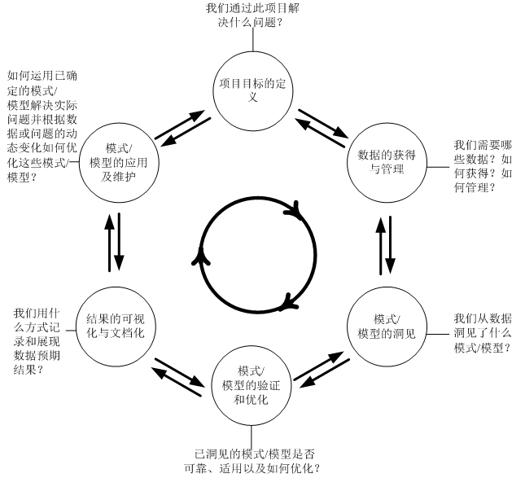
图* 数据科学项目的基本流程

5.5 案例
（1）项目：
《数据科学视角解读<红楼梦>》；
（2）实验目的：
词汇中隐藏的贾府兴衰史；
《红楼梦》后四十回为续写的数据支撑；
高鹗与曹雪芹的写作水平比较；
基于RNN（循环神经网络）的《红楼梦》诗词创作——采用TensorFlow实现。

（3）实验平台环境
系统：Mac OS
开发平台：Anaconda、Terminal
语言：Python 3.6.X
主要工具包：TensorFlow >= 1.2 （其他基础包未列入）
（4）操作流程
实验基本操作流程如下图*所示：
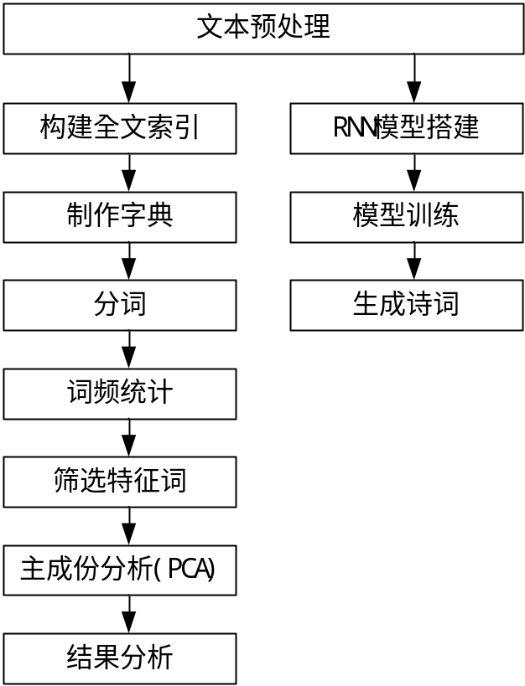
图* 案例项目实验流程图
（5）结果分析
1）词汇中隐藏的贾府兴衰史；
数据现象：“笑道”一词在《红楼梦》中不仅是除了人名以外出现次数最多的单词，而且在 PCA 结果中的权重也异常地高(0.88)，甚至超过了“宝玉”的权重的绝对值(0.31)。为了搞明白这个词为什么有这么大的权重，把“笑道”的词频随章节的变化趋势图描述如下：
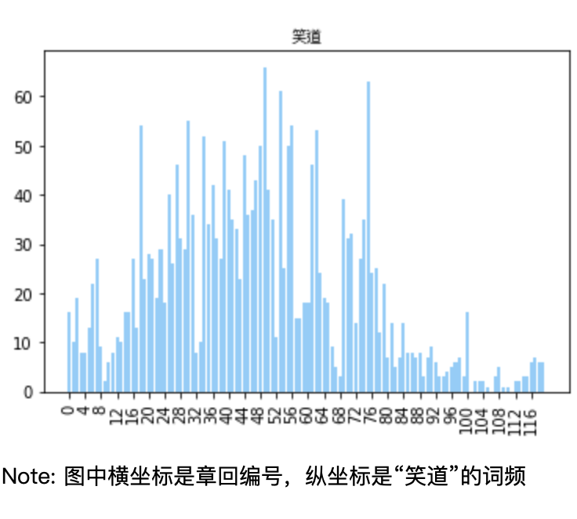
图* “笑道”词频分布
分析： “笑道”的词频是先增加再减少的，这恰好符合《红楼梦》中贾府兴衰的过程。此外，“笑道”的词频顶峰出现在第48回左右，这与《红楼梦》中（从剧情的角度分析）贾府的鼎盛时期开始于第 48、49 回也恰好重合。以上只是分析出《红楼梦》一书中的相关关系，关于这一现象的因果关系则需要红学研究人员的进一步论证。
2）《红楼梦》后四十回为续写的数据支撑；
数据现象：为了剔除情节变化的影响，导致的判断误差；采用选出词频随情节变化最小的单词作为每一章的特征。衡量词频变化的方法采用统计单词在每一回的词频，然后计算标准方差；同时为了消除单词的常用程度对标准方差的影响，把标准方差除以该单词在每一回的平均频数，得到修正后的方差，然后利用这个标准来筛选特征词。
以上面描述的算法，筛选出五十个词汇进行分析，比较各个章节的相似性。但是50个特征词也就是数据控件属于50维，为了数据可视化呈现，需要将50维压缩到2维或3维，为了更直接呈现，此处将数据采用PCA压缩到２维，并将数据处理结果以散点图方式呈现，如下图＊。
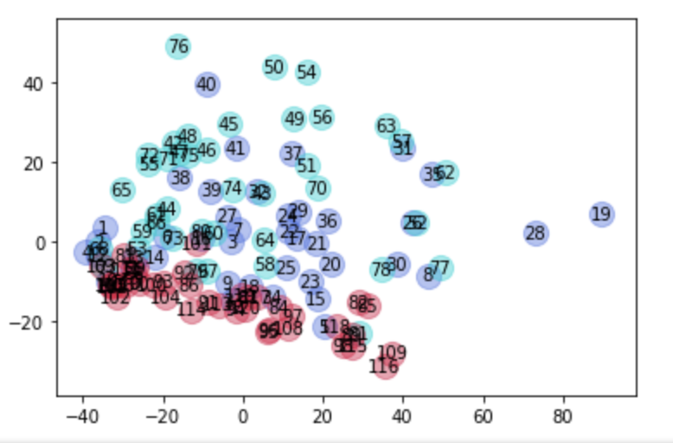
图＊ 《红楼梦》章节相似性分析
注：散点图中每个圆圈代表一个回目。圆圈内是回目编号，从1开始计数。紫色圆圈是 1-40 回，青色圆圈是 41-80回，红色圆圈是 81-120 回。
分析：《红楼梦》后四十回的内容（红色）大部分都集中在左下角的一条狭长的区域内，而前八十回则更加均匀的散布在整个区域。也就是说前八十回与后四十回的相似度并不一样，这与关于《红楼梦》后四十回的续写主流观点相符合。
3）高鹗与曹雪芹的写作水平比较；
数据现象：在２）中分析出高鹗对曹雪芹的《红楼梦》进行续写，且红学界只是认为高鹗在所有续写版本中属于质量较高的，但远达不到曹雪芹本人的水平。
针对这一观点，进行数据角度的分析。前文找到50个特征词进行表征每一个章节的特征，那么高鹗和曹雪芹二人的写作水平也被这50个特征词所表征。
故，通过对这50个特征词进行限定分析，可以对比出二人对特征词背后的所隐藏的内容的把握，所限定的特征词从侧面便可以对比出二人的写作水平差异之处。
（附特征词：下回分解、也不、不知、一个、起来、如今、自己、听了、那里、什么、出来、说着、话说、这里、来了、只得、我们、只是、怎么、就是、去了、进来、知道、只见、这样、出去、一时、还有、不得、都是、你们、宝玉、见他、不能、听见、不是、两个、说道、一面、咱们、这个、不敢、的人、没有、还不、又不、笑道、所以、不过、叫他。共计50个）
前文已经分析出“笑道”背后隐藏这“贾府的兴衰史”。这里考虑到高鹗因仕途不顺而该行写作、曹雪芹则是家道中落而写作，故二人对贾府兴衰把握涉及到三观的影响，并不能很好的评判出二人的写作能力。所以需要将“笑道”这一维度去掉，剩下49维度。
此外，既然《红楼梦》更多描写人物，且人物（如：宝玉、贾母、凤姐、袭人、黛玉等）的词频位于高水平阶段；故采用人物特征词作为限定进行分析，在前文进行特征词筛选后，人物特征词仅剩“宝玉”。所以将“宝玉”去掉，剩余48维度。
对比50维度和48维度进行PCA降维并可视化后的散点图，即可分析出曹雪芹和高鹗对人物刻画的水平差异。数据处理结果图如下：
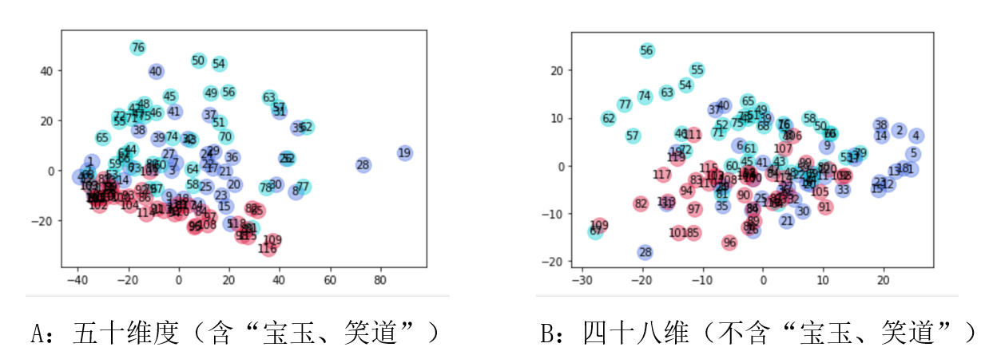
图＊ 曹雪芹和高鹗写作水平对比
分析：对比上图，在去掉“宝玉”特征词之后，B图中四十八维的章节相似性更高，后四十回分布不再是如A图中的一条狭窄的带状；而是与前八十回的分布较相似，都是散布在平面。
也就是说，如果不考虑“宝玉”这一特征词（“笑道”涉及到二人的三观，前文已叙述。），则二人的写作水平差异不大（剩下的四十八维度的差异没有“宝玉、笑道”二维度大，故相对而言可以忽略），这就侧面反映高鹗在人物刻画水平远低于曹雪芹，而在其他方面的把握与曹雪芹尚有可比之处。
4）基于RNN（循环神经网络）的《红楼梦》诗词创作——采用TensorFlow实现。
采用TensorFlow实现RNN，对其用《红楼梦》内的诗词作为训练集进行训练。训练模型数据如下图＊：
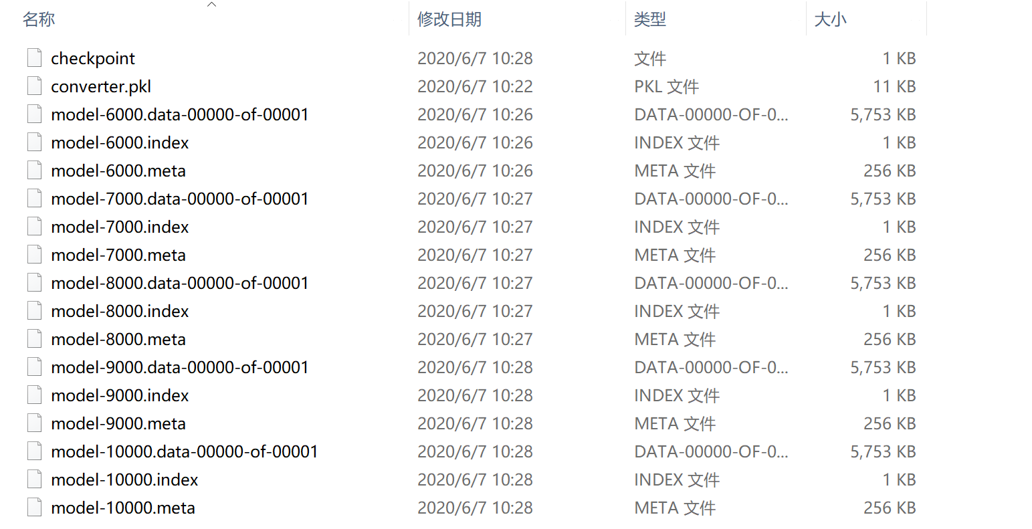
图＊
根据训练模型进行诗词创作，其诗词名及内容完全自动生成。若在训练模型时，进行限定，也支持自定义诗词名，指定创作。
该模型自主创作诗词一首《锡飞夜》如下：
锡飞夜
TensorFlow [RNN]红楼梦
何处有相逢，孤云不可知。
江城一万里，无人是白蘋。
白雪归云远，孤舟月未深。
此去不相送，相思何事同。
（６）说明：
１）以上分析基于《红楼梦》文字本身，其结论与科学第四范式研究结论一样是相关关系；
２）进一步的因果关系需要相关专业人员进行论证；
３）篇幅有限，程序源码若需要可以：1：联系969759836@qq.com；2：动力楼402实验室；3：访问下载即可。

